Уважаемые родители,
продолжаем знакомить вас с игровой технологией,
которую мы применяем в нашем детском саду.

Хотим познакомить вас с многофункциональным игровым пособием Вячеслава Вадимовича Воскобовича «Геовизор».

«Геовизор» представляет собой альбом 15х21 см и состоит из двух листов. Верхний - это прозрачная пленка с нанесенной координатной сеткой, подобной игровому полю «Геоконта». На пленке имеются отверстия на направляющих стрелках и нижний - подложка (картон). Каждый луч координатной сетки обозначен буквой «Б», «К», «О», «З», «Г», «С», «Ф». И каждая точка – отверстие в луче имеет номер 1, 2, 3 или 4. Каждой точке, как в «Геоконте», можно дать имя, например: «Ж4», «Ф4». Маркером на водной основе можно рисовать на экране, подложке или бумаге, подложенной под пленку. Линии, который ребенок проводит маркером из этого комплекта, легко стираются бумажной салфеткой. Поэтому это пособие можно использовать многократно.
К игре прилагаются задания для учеников школы Волшебников и их друзей гномов, а также альбомы фигурок.

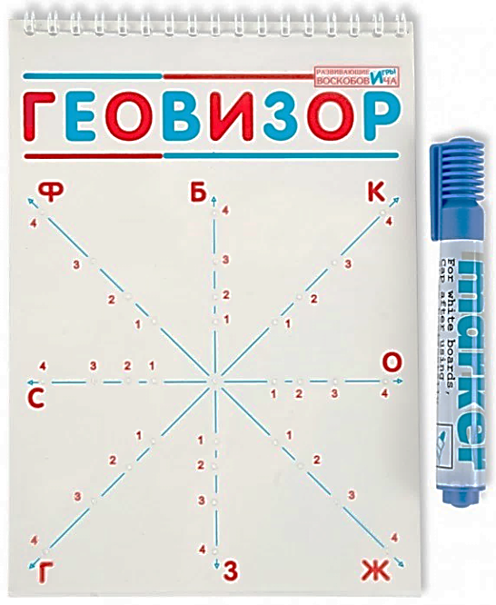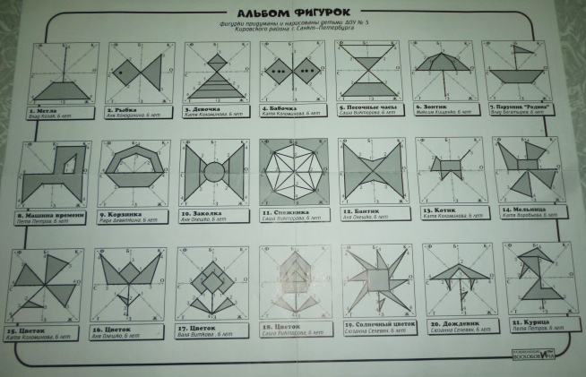

Что развивает:
- Игра способствует совершенствованию интеллекта (внимания, памяти, мышления, воображения, речи).
- Развитию математических представлений о пространственных отношениях, количественном счете, линиях симметрии, делению целого на равные и неравные части, умений решать логико-математические задачи.
- Развитию творческих способностей (воспроизведение нетипичных изображений по точкам координатной сетки).
- Тренировке мелкой моторики пальцев и кисти.

Знакомство с игрой:
В Фиолетовом Лесу (это Волшебный Математический Лес и не только …) есть школа Волшебства. Здесь учат чудесам и превращениям.
Самая любимая игра будущих волшебников – «Геовизор». Кто сумеет без ошибок выполнить трудное задание с его помощью, тот легко совершит магическое превращение. Ведь недаром говорит волшебная мудрость: «Трудно в учении – легко в превращении!»
В школе Волшебства учатся Околесик (на картинке) и четверо его друзей – гномы Разделяй-Объединяй, Увеличь-Уменьши, Крути-Верти и Появись-Исчезни.
Гному по прозвищу Разделяй-Объединяй нравятся волшебные забавы, в которых можно объединять и делить всё вокруг на части.
Гном по имени Увеличь-Уменьши любит увеличивать и уменьшать размер предметов.
Гном Крути-Верти заставляет всё вокруг вращаться в разные стороны.
А самый умный гном Появись-Исчезни может сделать из ничего что угодно и наоборот – спрятать то, что всем видно.

Предлагаем образец игры с «Геовизором»
(Игру можно сделать самим по образцу).

Итак, занятия в школе Волшебства начинаются…

1. Рисуем под диктовку отрезками.
Взрослый называет координаты (точки) отрезков, составляющих фигуру. Ребёнок отмечает маркером две точки одного отрезка (например, Ф4-Ф2) и проводит его. Аналогично рисует следующий отрезок (например, Ф2-К2) и так далее, до полного построения фигуры.
При необходимости изображение можно перенести на подложку или лист бумаги.

2. Рисуем по образцу.
Ребёнок рисует фигуру по образцу, которая создается на листе бумаги с координатной сеткой «Геовизора» или игре «Геоконт».
Волшебные превращения от гнома Разделяй-Объединяй.
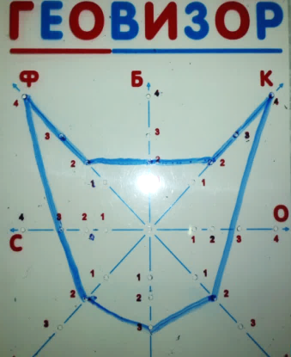
• Кошка
У гнома Разделяй-Объединяй получилась кошка Мурлыка. Какие геометрические фигуры пришлось объединить будущему волшебнику?
Ребёнок рисует на экране контур фигуры по отрезкам Ф4-Ф2-К2-К4-Ж2-З3-Г2-Ф4 (рис. 1). Затем разделяет его на геометрические фигуры (рис.2).

• Одинаковые части
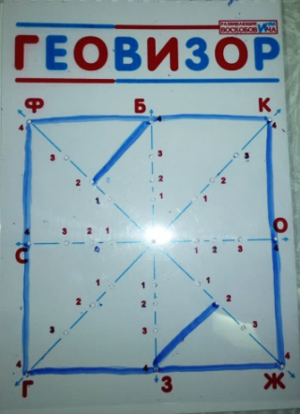
Разделяй-Объединяй разделил квадрат на две части, но сомневается - одинаковые ли они?
Ребёнок рисует на экране квадрат Ф4-К4-Ж4-Г4-Ф4, проводят линию по отрезкам Б4-Ф2-Ж2-З4, полученное изображение переносят на лист бумаги. Равенство частей проверяют одним из способов:
-поворачивают под экраном лист бумаги на 180 градусов;
-разделяют квадрат на части и накладывают их друг на друга.

Волшебные превращения от гнома Увеличь-Уменьши.
• Расти-Расти
Будущий маг Увеличь-Уменьши решил поиграть с квадратами - увеличить их. Сначала сделал самый маленький, затем побольше. Какой будет следующий?
Ребёнок рисует четыре квадрата с одним центром. На что похожа получившаяся картинка?

Волшебные превращения от гнома Крути-Верти.
• Вращения
Озорник Крути-Верти несколько раз повернул лепесток вокруг одной точки (центра).
Ребёнок рисует на экране «Геовизора» три треугольника: Ц-Ф2-Б3-Ц, Ц-К2-О3-Ц, Ц-Ж2-З3-Ц. Затем дорисовывают четвертый, называют его координаты. На что похожа получившаяся фигура?

Волшебные превращения от гнома Появись-Исчезни.
• Волшебное зеркало
В волшебном зеркале гнома Появись-Исчезни появилось отражение. Интересно, что он увидел в своем зеркале?
Ребёнок рисует на экране три треугольника: Б4-Б2-Ф2-Б4, Б2-Ц-С3-Б2, Ц-З3-Г3-Ц и их зеркальное отражение. Что получилось?

Играйте с нами, играйте как мы, играйте лучше нас!
Успехов!

Источник материала: Т.Г. Харько «Сказки Фиолетового леса».

